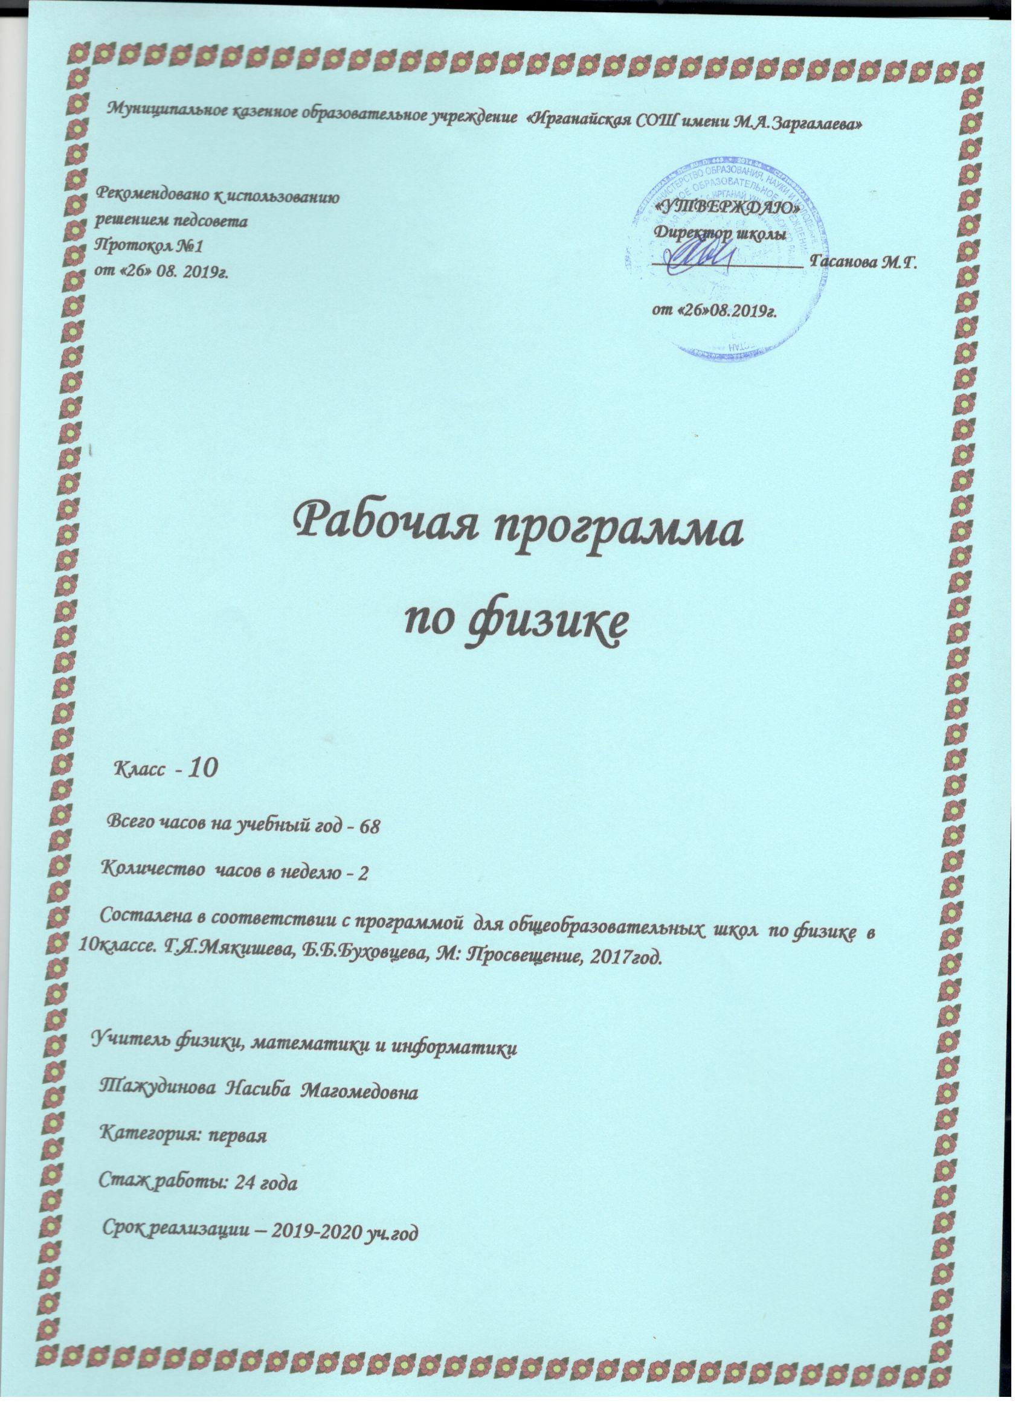
Пояснительная записка
Календарно-тематическое планирование составлено на основе стандарта РФ среднего (полного) общего образования по примерной программе по физике на основе авторской программы Г.Я.Мякишева. Базовый уровень.

Характеристика учебного предмета
Физика как наука о наиболее общих законах природы, выступая в качестве учебного предмета естественного цикла в школе, вносит существенный вклад в систему знаний, об окружающем мире. Она раскрывает роль науки в экономическом и культурном развитии общества, способствует формированию современного научного мировоззрения. Для решения задач формирования основ научного мировоззрения, развития интеллектуальных способностей и познавательных интересов школьников в процессе изучения физики основное внимание следует уделять не передаче суммы готовых знаний, а знакомству с методами научного познания окружающего мира, постановке проблем, требующих от учащихся самостоятельной деятельности по их разрешению.
Гуманитарное значение физики как составной части общего образования состоит в том, что она вооружает школьника научным методом познания, позволяющим получать объективные знания об окружающем мире.
Знание физических законов необходимо для изучения химии, биологии, физической географии, технологии, ОБЖ.
Курс физики в примерной программе среднего (полного) общего образование структурируется на основе физических теорий: механики, молекулярной физики, электродинамики, электромагнитных колебаний и волн, квантовой физики.
Особенностью предмета «физика» в учебном плане образовательной школы является и тот факт, что овладение основными физическими понятиями и законами на базовом уровне стало необходимым практически каждому человеку в современной жизни.
Изучение физики в средних (полных) образовательных учреждениях на базовом уровне направлено на достижение следующих целей:
усвоение знаний о фундаментальных физических законах и принципах, лежащих в основе современной физической картины мира; наиболее важных открытий в области физики, оказавших определяющее влияние на развитие техники и технологии; методах научного познавания природы;
овладение умениями проводить наблюдения, планировать и выполнять эксперименты, выдвигать гипотезы и строить модели, применять полученные знания по физике для объяснения разнообразных физических явлений и свойств веществ; практического использования физических знаний; оценивать достоверность естественнонаучной информации;
развитие познавательных интересов, интеллектуальных и творческих
способностей в процессе приобретения знаний и умений по физике с использованием различных источников информации современных информационных технологий;

воспитание убеждённости в возможности познания законов природы, использования достижений физики на благо развития человеческой цивилизации; в необходимости сотрудничества в процессе совместного выполнения задач, уважительного отношения к мнению оппонента при обсуждении проблем естественнонаучного содержания; готовности морально-этической оценке использования научных достижений; чувства ответственности за защиту окружающей среды;
использование приобретённых знаний и умений для решения практических задач повседневной жизни, рационального природопользования и охраны окружающей среды.

Основное содержание с распределением учебных часов по разделам курса
МЕХАНИКА (27 ЧАСОВ)
1.КИНЕМАТИКА (10 ЧАСОВ)
Естественнонаучный метод познания окружающего мира. Движение точки и тела. Положение точки в пространстве. Механическое движение, виды движения, его характеристики. Способы описания движения. Перемещение. Скорость равномерного прямолинейного движения. Мгновенная скорость. Сложение скоростей. Ускорение.
Скорость при движении с постоянным ускорением. Свободное падение тел.
Равномерное движение точки по окружности.
2.ДИНАМИКА. ЗАКОНЫ СОХРАНЕНИЯ В МЕХАНИКЕ (17 ЧАСОВ)
Инерциальная система отсчёта. I закон Ньютона. Сила. II закон Ньютона. III закон Ньютона. Принцип относительности Галилея. Закон всемирного тяготения.
Сила тяжести и вес тела. Невесомость. Деформации и сила упругости. Закон Гука.
Сила трения.
Закон сохранения импульса. Реактивное движение. Работа силы. Мощность. Энергия.
Закон сохранения энергии в механике.
ЭЛЕМЕНТЫ СТАТИКИ (1 ЧАС).
Равновесие тел. Условия равновесия тел.
МОЛЕКУЛЯРНАЯ ФИЗИКА. ТЕРМОДИНАМИКА (16 ЧАСОВ)
1.ОСНОВЫ МОЛЕКУЛЯРНО-КИНЕТИЧЕСКОЙ ТЕОРИИ (10 ЧАСОВ)
Основные положения МКТ. Броуновское движение. Молекулы. Строение вещества. Идеальный газ в МКТ. Основное уравнение МКТ. Температура. Тепловое равновесие. Абсолютная температура. Уравнение состояния идеального газа. Газовые законы. Насыщенный пар. Кипение. Критическая температура кипения. Влажность воздуха. Строение и свойства кристаллических и аморфных тел.
2. ОСНОВЫ ТЕРМОДИНАМИКИ (6 ЧАСОВ)
Внутренняя энергия. Работа в термодинамике. I закон термодинамики. Адиабатный процесс. II закон термодинамики. Тепловые двигатели. КПД тепловых двигателей.

ЭЛЕКТРОДИНАМИКА (20 часов)
1. ЭЛЕКТРОСТАТИКА (8 ЧАСОВ)
Электрический заряд. Электризация тел. Закон сохранения электрического заряда.
Закон Кулона. Электрическое поле. Напряженность электрического поля. Проводники и
диэлектрики в электростатическом поле. Потенциал электростатического поля. Разность потенциалов. Электроемкость. Конденсатор.
2. ПОСТОЯННЫЙ ЭЛЕКТРИЧЕСКИЙ ТОК (7 ЧАСОВ)
Электрический ток. Условия, необходимые для существования электрического тока.
Закон Ома для участка цепи. Сопротивление. Работа и мощность постоянного тока. Электродвижущая сила. Закон Ома для полной цепи.
3.ЭЛЕКТРИЧЕСКИЙ ТОК В РАЗЛИЧНЫХ СРЕДАХ (6 ЧАСОВ)
Электрическая проводимость металлов. Зависимость сопротивления от температуры. Электрический ток в полупроводниках. Полупроводниковые приборы. Электрический ток в вакууме. Электрический ток в жидкостях. Электрический ток в газах. Плазма.

Раздел | Количество часов | Лабораторные работы | Контрольные работы | Тесты
Механика | 26 | 2 | 2 | 2
Элементы статики | 1 | - | - | -
Молекулярная физика Термодинамика | 16 | 1 | 2 | 1
Электродинамика | 22 | 2 | 1 | 2
Резерв | 2 | - | - | -
Итого | 68 | 5 | 5 | 5

Календарно-тематическое планирование
№ урока | Тема урока | Элементы содержания | Практическая часть | Вид контроль | Д.З
МЕХАНИКА (26 часов)
Кинематика (9часов)
1 | Естественнонаучный метод познания окружающего мира. Движение точки и тела. Положение точки в пространстве. | Физика как наука. Научные методы познания окружающего мира. Границы применимости физических законов и теорий. Движение точки и тела. Положение точки в пространстве. |  | Фронтальный опрос | §1 стр 11-12
2 | Способы описания движения. Перемещение | Система отсчета, перемещение |  | Фронтальный опрос. | §2-3 стр15-19
3 | Скорость равномерного прямолинейного движения. | Скорость равномерного прямолинейного движения. Графическое представление равномерного прямолинейного движения. |  | Фронтальный опрос.  Работа с дидактическим материалом | §4-5 стр 26 задача №1
4 | Мгновенная скорость. Сложение скоростей | Мгновенная скорость. Закон сложения скоростей. |  | Физический диктант. | §6-8стр 30 задача №4
5 | Ускорение  Скорость при движении с постоянным ускорением. | Ускорение. Скорость при движении с постоянным ускорением. |  | Фронтальный опрос.  Работа с дидактическим материалом | §9-10 стр 34-41
6 | Решение задач на определение кинематических величин. | Понятия и формулы равномерного и равноускоренного движение тела. | Тест№1 «Равномерное и  равноускоренное движение тела». | Тест№1  « Равномерное и  равноускоренное движение тела». | 11 Упр.1
7 | Свободное падение тел. | Свободное падение тел, опыт Галилея. |  | Фронтальный опрос.  Работа с дидактическим материалом | §13стр54 задача №3
8 | Равномерное движение точки по окружности. | Равномерное движение точки по окружности. |  | Фронтальный опрос.  Работа с дидактическим материалом | §15-16 стр63 задача №2
9 | Контрольная работа №1 «Основы кинематики». | Основы кинематики. | Контрольная работа №1 «Основы кинематики». | Контрольная работа №1 «Основы кинематики». | Глава 1
2.Динамика. Законы сохранения в механике (17часов).
10 | Инерциальная система отсчёта.  I закон Ньютона. | Инерциальная система отсчёта  I закон Ньютона. Границы применимости закона. |  | Фронтальный опрос. | §18§20 стр64-71
11 | Сила.  II закон Ньютона. | Сила. II закон Ньютона. Границы применимости закона. |  | Фронтальный опрос.  Работа с дидактическим материалом | § 19-21 стр82 задача №5
12 | III закон Ньютона. Принцип относительности Галилея. | III закон Ньютона. Границы применимости закона. Принцип относительности Галилея. |  | Фронтальный опрос.  Работа с дидактическим материалом | §24-26стр83-86
13 | Решение задач на применение законов Ньютона. | Законы Ньютона. |  | Фронтальный опрос.  Работа с дидактическим материалом | Стр 82 задача №2
14 | Закон всемирного тяготения. | Закон всемирного тяготения. Границы применимости закона. |  | Фронтальный опрос. | § 28стр91-94
15 | Сила тяжести и вес тела. Невесомость. | Сила тяжести и вес тела. Невесомость | Тест №2 «Законы Ньютона». | Тест №2 «Законы Ньютона». | §29-33стр104 задача №1
16 | Деформации и сила упругости. Закон Гука. | Сила упругости. Закон Гука. Границы применимости закона. |  | Фронтальный опрос.  Работа с дидактическим материалом | § 34стр112 задача №2
17 | Лабораторная работа №1 «Изучение движения тела по окружности. | Движения тела по окружности под действием сил тяжести и упругости. | Лабораторная работа №1 «Изучение движения тела по окружности под действием сил тяжести и упругости». | Лабораторная работа №1 «Изучение движения тела по окружности. | § 34
18 | Сила трения | Роль сил трения. Силы трения между соприкасающимися поверхностями твёрдых тел. Силы сопротивления при движении твёрдых тел в жидкостях и газах. |  | Фронтальный опрос.  Работа с дидактическим материалом. | § 36стр122 задача №2
19 | Решение задач на движение тел, под действием нескольких сил. | Законы Ньютона, силы тяжести, упругости, трения. |  | Работа с дидактическим материалом.  Физический диктант. | Стр122 задача №1
20 | Закон сохранения импульса.Реактивное движение. | Импульс, импульс тела и силы, закон сохранения импульса. Границы применимости закона. Реактивное движение. |  | Защита проекта «Освоение космоса». | § 38 стр123-127
21 | Решение задач на закон сохранения импульса. | Импульс, импульс тела и силы, закон сохранения импульса. |  | Фронтальный опрос.  Работа с дидактическим материалом. | Стр129 задача №2
22 | Работа силы. Мощность. Энергия. | Работа силы. Мощность. Энергия. Кинетическая и потенциальная энергии тел. |  | Фронтальный опрос. Работа с дидактическим материалом. | § 40-44стр139 задача№2
23 | Закон сохранения энергии в механике. | Закон сохранения энергии в механике. Границы применимости закона. |  | Работа с дидактическим материалом.  Защита проекта «Механика в спорте». | § 45, 48,49
24 | Лабораторная работа №5 «Изучение закона сохранения энергии». | Закон сохранения энергии в механике | Лабораторная работа №2 «Изучение закона сохранения энергии». | Лабораторная работа №2 «Изучение закона сохранения энергии». | Стр397-398
25 | Решение задач на закон сохранения энергии. | Закон сохранения энергии в механике. |  | Работа с дидактическим материалом | Стр154 задача №4
26 | Контрольная работа №2 «Основы динамики. Законы сохранения в механике». | Основы динамики. Законы сохранения в механике. | Контрольная работа №2 «Основы динамики. Законы сохранения в механике». | Контрольная работа №2 «Основы динамики. Законы сохранения в механике». | Глава 4,5
ЭЛЕМЕНТЫ СТАТИКИ (1 ЧАС)
27 | Равновесие тел. Условия равновесия тел. | Равновесие тел. Условия равновесия тел. |  | Фронтальный опрос. | §5 задача№3
МОЛЕКУЛЯРНАЯ ФИЗИКА. ТЕРМОДИНАМИКА (16 часов)
Молекулярная физика (10 часов)
28 | Основные положения МКТ.  Броуновское движение. | Атомическая гипотеза строение вещества и её экспериментальные доказательства. |  | Фронтальный опрос. | § 54-55 задача№4-5
29 | Молекулы. Строение вещества. | Масса и размеры молекул, количество вещества, взаимодействие молекул. Строение газообразных, жидких и твердых тел. | Самостоятельная работа | Фронтальный опрос. Самостоятельная работа | §56 стр185-187
30 | Идеальный газ в МКТ.  Основное уравнение МКТ | Идеальный газ, как пример физической модели. Основное уравнение МКТ |  | Фронтальный опрос. Работа с дидактическим материалом. | §57 задача№4
31 | Температура. Тепловое равновесие.  Абсолютная температура. | Температура. Температура - мера средней кинетической энергии молекул. Тепловое равновесие.  Абсолютная температура. | Тест №3 «Основы МКТ». | Тест №3 «Основы МКТ». | § 59-60 задача №2
32 | Уравнение состояния идеального газа.  Газовые законы | Уравнение Менделеева-Клайперона. Газовые законы. Границы применимости законов. |  | Фронтальный опрос.  Работа с дидактическим материалом. | §64,65 задача№2
33 | Лабораторная работа №7 «Экспериментальная проверка закона Гей-Люссака». | Закон Гей-Люссака | Лабораторная работа №3 «Опытная проверка закона Гей-Люссака». | Лабораторная работа №3 «Опытная проверка закона Гей-Люссака». | Стр400-401
34 | Решение задач на газовые законы. | Уравнение Менделеева-Клайперона. Газовые законы. Границы применимости законов. |  | Работа с дидактическим материалом. | Стр220 задача№3
35 | Насыщенный пар  Кипение. Критическая температура кипения. Влажность воздуха. | Насыщенный пар  Кипение, критическая температура. Влажность воздуха. |  | Фронтальный опрос. | §68-70 стр225-233
36 | Строение и свойства кристаллических и аморфных тел | Кристаллические и аморфные тела и их свойства. |  | Защита проекта  « Сначала было вещество» | §72 стр238-242
38 | Контрольная работа №3 «Молекулярная физика». | Основные понятия и законы молекулярной физики. | Контрольная работа №3 «Молекулярная физика». | Контрольная работа №3 «Молекулярная физика». | Глава 8-11
Термодинамика (6часов)
39 | Внутренняя энергия.  Работа в термодинамике. | Внутренняя энергия. Работа в термодинамике. Геометрическое истолкование работы. |  | Фронтальный опрос. | § 73-74 стр243-247
40 | I закон термодинамики. Адиабатный процесс | I закон термодинамики. Границы применимости закона. Адиабатный процесс |  | Фронтальный опрос  Работа с дидактическим материалом. | §76-79стр255 задача№2
41 | II закон термодинамики. | II закон термодинамики. Необратимость процессов в природе. |  | Работа с дидактическим материалом. | §81стр265-268
42 | Решение задач на определение термодинамических величин. | Внутренняя энергия. Работа в термодинамике. Законы термодинамики. |  | Работа с дидактическим материалом | Стр264№7
43 | Тепловые двигатели. КПД тепловых двигателей. | Принцип действия тепловых двигателей. КПД тепловых двигателей. |  | Фронтальный опрос  Работа с дидактическим материалом. | §82 стр269-272
44 | Контрольная работа №4 «Термодинамика». | Внутренняя энергия. Работа в термодинамике. Законы термодинамики.  Принцип действия тепловых двигателей. КПД тепловых двигателей. | Контрольная работа №4 «Термодинамика». | Контрольная работа №4 «Термодинамика». | Глава  12-13
ЭЛЕКТРОДИНАМИКА (21 час)
Электростатика (8часов)
45 | Электрический заряд. Электризация тел. Закон сохранения электрического заряда | Электрический заряд. Электризация тел. Закон сохранения электрического заряда. Границы применимости закона. |  | Фронтальный опрос. | §84 стр277-280
46 | Закон Кулона. | Закон Кулона. Границы применимости закона. |  | Работа с дидактическим материалом. | §85стр289 задача№3
47 | Электрическое поле. Напряженность электрического поля. | Электрическое поле. Напряженность электрического поля. Принцип суперпозиции полей. Силовые линии электрического поля. |  | Фронтальный опрос. | §88-89 стр292-297
48 | Решение задач на применение закона Кулона. | Закон Кулона. |  | Физический диктант | Стр302№1
49 | Проводники и  диэлектрики в электростатическом поле. | Проводники и  диэлектрики в электростатическом поле. |  | Фронтальный опрос. | §92 стр303-307
50 | Потенциал электростатического поля. Разность потенциалов. | Потенциал электростатического поля. Разность потенциалов. |  | Фронтальный опрос. | §93-94стр320 задача№6
51 | Электроемкость. Конденсатор. | Электроемкость. Конденсатор.  Энергия заряженного конденсатора. |  | Работа с дидактическим материалом. | § 97-98стр321-326
52 | Решение задач на понятия и законы электростатики. | Основные понятия и законы электростатики. | Тест№4 «Электростатика». | Тест№4 «Электростатика». | Стр 329 задача№1
Законы постоянного электрического тока (8 часов)
53 | Электрический ток. Условия, необходимые для существования электрического тока. | Электрический ток. Условия, необходимые для существования электрического тока. Сила тока. |  | Фронтальный опрос. | §100стр331-334
54 | Закон Ома для участка цепи. Сопротивление. | Закон Ома для участка цепи Границы применимости закона. Сопротивление. |  | Фронтальный опрос. Работа с дидактическим материалом. | §101-102стр342 задача№1
55 | Лабораторная работа №8 «Изучение параллельного и последовательного соединения проводников». | Параллельное и последовательное соединения проводников | Лабораторная работа №4 «Изучение параллельного и последовательного соединения проводников». | Лабораторная работа №4 «Изучение параллельного и последовательного соединения проводников». | Стр401-402
56 | Работа и мощность постоянного тока. | Работа и мощность постоянного тока. |  | Фронтальный опрос. Работа с дидактическим материалом. | § 104 стр343-345
57 | Электродвижущая сила. Закон Ома для полной цепи. | Закон Ома для полной цепи. Электродвижущая сила. |  | Фронтальный опрос. Работа с дидактическим материалом | §105-106 стр343-350
58 | Лабораторная работа №9 «Измерение ЭДС и внутреннего сопротивления проводника». | Закон Ома для полной цепи. Электродвижущая сила. | Лабораторная работа №5 «Измерение ЭДС и внутреннего сопротивления проводника». | Лабораторная работа №5 «Измерение ЭДС и внутреннего сопротивления проводника». | Стр403-404
59 | Решение задач на законы Ома. | Законы Ома. |  | Работа с дидактическим материалом. | Стр353№3
60 | Контрольная работа №5 «Электродинамика». | Законы и понятия электродинамики. | Контрольная работа №5 «Электродинамика». | Контрольная работа №5 «Электродинамика». | Глава  14,15
Электрический ток в различных средах (6 часов)
61 | Электрическая проводимость металлов.  Зависимость сопротивления от температуры. | Электрическая проводимость металлов.  Зависимость сопротивления от температуры. |  | Фронтальный опрос. | §108-109 стр355-361
62 | Электрический ток в полупроводниках. Полупроводниковые приборы. | Электрический ток в полупроводниках. Полупроводниковые приборы. |  | Фронтальный опрос | §110-111 стр362-370
63 | Электрический ток в вакууме. | Электрический ток в вакууме. |  | Фронтальный опрос | §112 стр372-375
64 | Электрический ток в жидкостях. | Электрический ток в жидкостях. |  | Фронтальный опрос | § 113 стр376-380
65 | Электрический ток в газах. Плазма. | Электрический ток в газах. Плазма. | Тест №5 «Электрический ток в различных средах» | .Тест №5 «Электрический ток в различных средах» | §114-115 стр380-385
66 | Обобщение и повторение темы «Электродинамика» | Законы и понятия электродинамики. |  | Защита проекта «Энергетика будущего»
67.68 | Резерв

